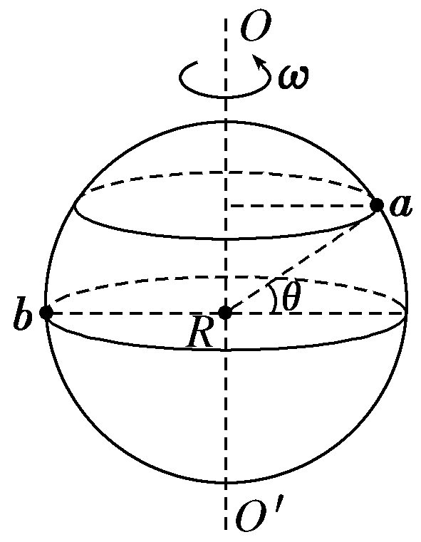
必修二培优训练（二）圆周运动基本规律
常见的传动模型
1．[多选]如图所示，一个球绕中心轴线OO′以角速度ω做匀速圆周运动，θ＝30°，则( )
A．a、b两点的线速度相同 B．a、b两点的角速度相同
C．a、b两点的线速度大小之比v_{a}∶v_{b}＝2∶
D．a、b两点的向心加速度大小之比a_{a}∶a_{b}＝∶2
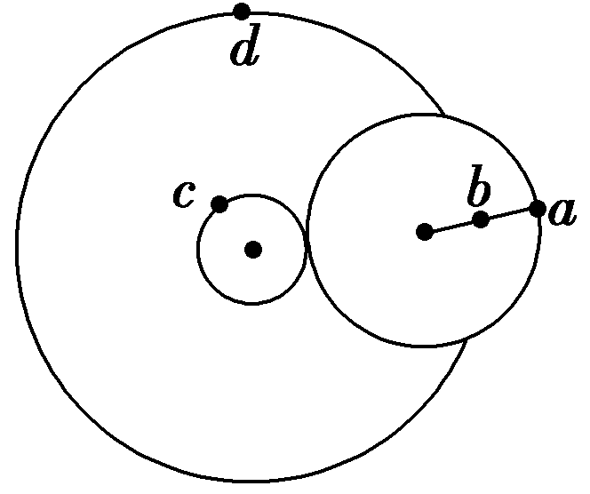
2．[多选]如图所示的靠轮传动装置，右轮半径为2r，a为它边缘上的一点，b为轮上的一点，b距轴的距离为r。左侧为一轮轴，大轮的半径为4r，d为它边缘上的一点；小轮的半径为r，c为它边缘上的一点。若传动中靠轮不打滑，则( )
A．b点与d点的线速度大小相等 B．a点与c点的线速度大小相等
C．c点与b点的角速度相等 D．a点与d点的向心加速度大小之比为1∶8
水平面内的圆周运动

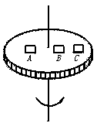静摩擦力供给向心力
1.如图所示，A、B、C三个物体放在水平旋转的圆盘上，三物与转盘的最大静摩擦因数均为μ，A的质量是2m，B和C的质量均为m，A、B离轴距离为R，C离轴2R，若三物相对盘静止，则 （ ）
A．每个物体均受重力、支持力、静摩擦力、向心力四个力作用
B．C的向心加速度最大 C．B的摩擦力最小
D．当圆台转速增大时，C比B先滑动，A和B同时滑动
2.如图所示，粗糙水平圆盘上，质量相等的A、B两物块叠放在一起，随圆盘一起做匀速圆周运动，则下列说法正确的是（ ）
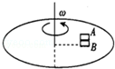
A.物块A、B的运动属于匀变速曲线运动 B.B的向心力是A的向心力的2倍
C.盘对B的摩擦力是B对A的摩擦力的2倍
D.若B先滑动，则B与A之间的动摩擦因数μ_{A}小于盘与B之间的动摩擦因数μ_{B}

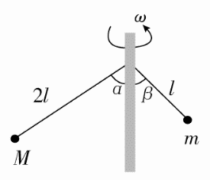
（二）绳供给向心力
1.质量分别为M和m的两个小球，分别用长2l和l的轻绳拴在同一转轴上，当转轴稳定转动时，拴质量为M和m的小球悬线与竖直方向夹角分别为α和β，如图所示，则( )
A．cosα＝ B．cosα＝2cosβ C．tanα＝ D．tanα＝tanβ
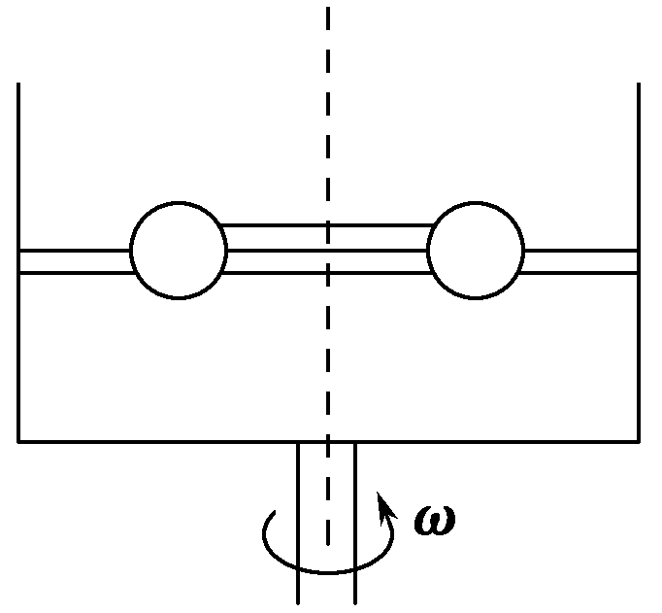
2.【多选】如图所示，在光滑的横杆上穿着两质量分别为m₁、m₂的小球，小球用细线连接起来，当转台匀速转动时，下列说法正确的是( )
A.两小球速率必相等 B.两小球角速度必相等
C.两小球加速度必相等 D.两小球到转轴距离与其质量成反比

（三）斜面供给向心力
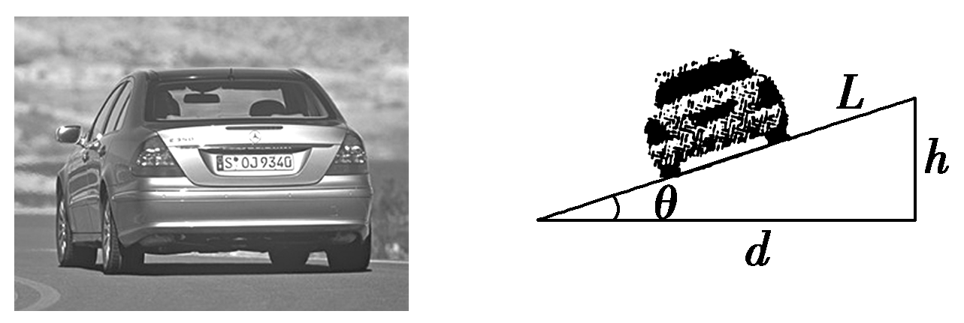
1.在高速公路的拐弯处，通常路面都是外高内低．如图所示，在某路段汽车向左拐弯，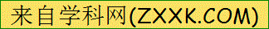司机左侧的路面比右侧的路面低一些．汽车的运动可看做是做半径为R的圆周运动．设内外路面高度差为h，路基的水平宽度为d，路面的宽度为L.已知重力加速度为g.要使车轮与路面之间的横向摩擦力(即垂直于前进方向)等于零，则汽车转弯时的车速应等于( )
A. B. C. D.
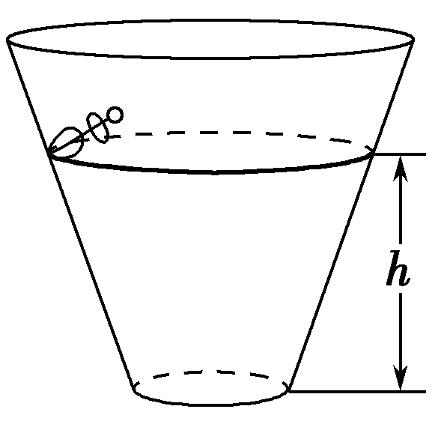
2.有一种杂技表演叫“飞车走壁”，由杂技演员驾驶摩托车沿光滑圆台形表演台的侧壁高速行驶，在水平面内做匀速圆周运动。图中粗线圆表示摩托车的行驶轨迹，轨迹离地面的高度为h。如果增大高度h，则下列关于摩托车说法正确的是( )
A.对侧壁的压力F_{N}增大 B.做圆周运动的周期T不变
C.做圆周运动的向心力F增大 D.做圆周运动的线速度增大

（四）弹簧供给向心力
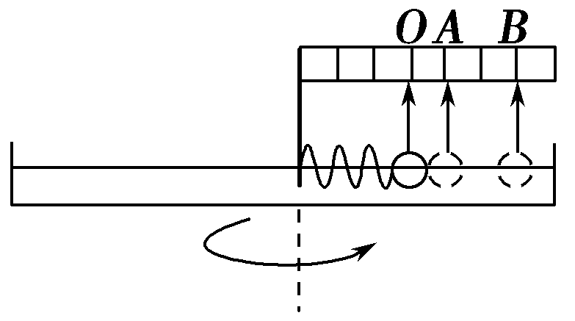
1.如图所示是某课外研究小组设计的可以用来测量转盘转速的装置。该装置上方是一与转盘固定在一起有横向均匀刻度的标尺，带孔的小球穿在光滑细杆上与一轻弹簧相连，弹簧的另一端固定在转动轴上，小球可沿杆自由滑动并随转盘在水平面内转动。当转盘不转动时，指针指在O处，当转盘转动的角速度为ω₁时，指针指在A处，当转盘转动的角速度为ω₂时，指针指在B处，设弹簧均没有超过弹性限度。则ω₁与ω₂的比值为( )
A. B. C. D.
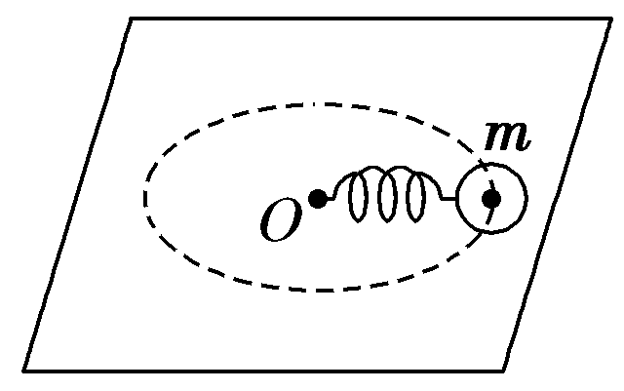
2．如图所示，把一个长为20 cm、劲度系数为360 N/m的弹簧一端固定，作为圆心，弹簧的另一端连接一个质量为0.50 kg的小球。当小球以 r/min 的转速在光滑水平面上做匀速圆周运动时，弹簧的伸长量应为( )
A．5.2 cm B．5.3 cm
C．5.0 cm D．5.4 cm

（五）圆筒供给向心力
1．如图所示，在匀速转动的圆桶内壁上紧靠者一个物体与圆桶一起运动，物体所受的向心力是 （ ）
A．重力 B．弹力 C．静摩擦力 D．滑动摩擦力

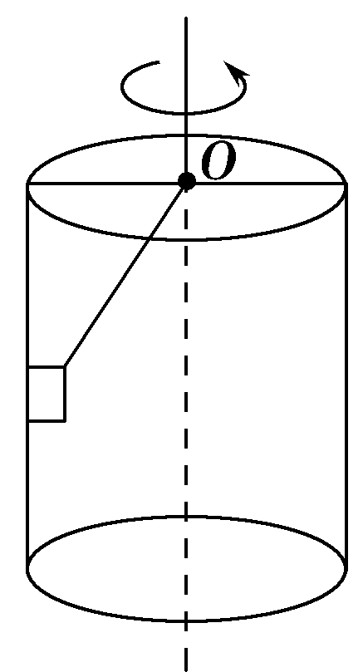
2如图所示，内壁光滑的竖直圆桶，绕中心轴做匀速圆周运动，一物块用细绳系着，绳的另一端系于圆桶上表面圆心，且物块贴着圆桶内表面随圆桶一起转动，则( )
A.绳的张力可能为零 B.桶对物块的弹力不可能为零
C.随着转动的角速度增大，绳的张力保持不变
D.随着转动的角速度增大，绳的张力一定增大

竖直平面内的圆周运动
1.轻绳模型
【例题1】如图所示，一质量为0.5kg的小球，用0.4m长的细线拴住在竖面内作圆周运动，求：（1）当小球在圆上最高点速度为4m/s时，细线的拉力是多少？
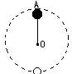
（2）当小球在圆上最低点的速度为$4\sqrt{2}$m/s时，细线的拉力是多少？（g=10m/s²）

练1、把盛水的水桶拴在长为L的绳子一端，使这水桶在竖直平面做圆周运动，要使水在水桶转到最高点时不从桶里流出来，这时水桶的线速度至少应该是 ( )
A. $\sqrt{2\text{gl}}$ B. $\sqrt{{\text{gl}}/2}$ C. $\sqrt{\text{gl}}$ D. 0
练2、用长为L的细线拴一个小球使其绕细线的一端在竖直平面内做圆周运动，当球通过圆周的最高点时，细线受到的拉力等于球重的2倍，已知重力加速度为g，则球此时的速度大小为 ，角速度大小为 ，加速度大小为 。
3. 长为L的轻绳一端系一质量为m的物体, 另一端被质量为M的人用手握住. 人站在水平地面上, 使物体在竖直平面内作圆周运动, 物体经过最高点时速度为v , 则此时人对地面的压力为（ ）
A. ( M + m )g － B. ( M + m )g + C. M g + D. ( M － m )g －

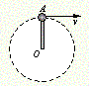
2轻杆模型
【例题2】长度为0．5m的轻质细杆OA，A端有一质量为 3kg 的木球，以O点为圆心，在竖直面内作圆周运动，如图所示，小球通过最高点的速度为 2m/s，取g = 10 m/s²，则此时球对轻杆的力大小是 ，方向向 。

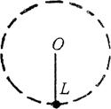
练1：如图所示，长为L的轻杆，一端固定一个小球，另一端固定在光滑的水平轴上，使小球在竖直平面内作圆周运动，关于小球在最高点的速度v₀下列说法中正确的是
A．v的最小值为
B．v由零逐渐增大，向心力也逐渐增大
C．当v由值逐渐增大时，杆对小球的弹力也逐渐增大
D．当v由值逐渐减小时，杆对小球的弹力也仍然逐渐增大

练2.如图是小型电动打夯机的结构示意图，电动机带动质量为m＝50 kg的重锤(重锤可视为质点)绕转轴O匀速运动，重锤转动半径为R＝0.5 m，电动机连同打夯机底座的质量为M＝25 kg，重锤和转轴O之间连接杆的质量可以忽略不计，重力加速度g取10 m/s2。求：
(1)重锤转动的角速度为多大时，才能使打夯机底座刚好离开地面？
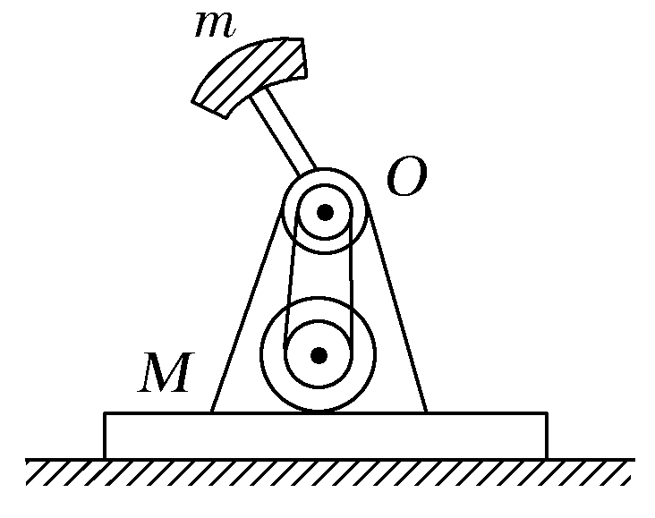
(2)若重锤以上述的角速度转动，当打夯机的重锤通过最低位置时，打夯机对地面的压力为多大？

